Popis služby G5 gsbCtiSoubor

Pro Společnost: | MV ČR
Dodavatel projektu: | ČP OZ s. p.
název projektu: | Integrovaný aplikační systém CMS 2.0 - eGon Service Bus

Obsah

1 Účel dokumentu 3
2 Účel služby 3
3 Základní informace o službě 3
4 Historie služby 3
5 Detailní popis služby 3
5.1 Zpracování služby 3
5.1.1 Obecné interní zpracování 4
5.2 Věcná pravidla vztahující se ke zpracování služby 4
5.2.1 Zpracování na vstupu služby 4
5.2.2 Dostupnost a režim použití služby 4
5.2.3 Zpracování na výstupu služby 4
6 Žádost o službu 5
6.1 Vstupní údaje 5
6.1.1 ZadatelInfo 5
6.1.2 ZadostAgendaInfo 5
6.1.3 Zadost 5
6.2 Příklad volání 6
7 Odpověď 6
7.1 Výstupní údaje 6
7.1.1 OdpovedStatus 7
7.1.2 OdpovedZadostInfo 7
7.1.3 GsbOdpoved 7
7.2 Chybové stavy 8
7.2.1 Obecné chybové stavy 8
7.2.2 Specifické chybové stavy 9
7.3 Příklad odpovědi 9
8 Odkazy na další dokumenty 9

Účel dokumentu
Účelem tohoto dokumentu je poskytnout především orgánům veřejné moci a obecně uživatelům služeb eGon Service Bus jednoduchý a srozumitelný popis, jak používat eGSB službu.
Obecný popis služeb vystavovaných na eGon Service Bus je uveden v dokumentu Využití služeb eGSB čtenářskými AIS.

Účel služby
Služba je určena pro čtenářské AIS pro čtení souboru, který byl uložen na eGSB v rámci procesu zpracování služby gsbCtiData.

Základní informace o službě
Název služby | gsbCtiSoubor
Označení služby | G5
Verze služby | V1
Platnost od | 1. 9. 2015
Platnost do
Stav služby | Aktivní
Nahrazena službou
Nahrazuje službu
Dostupnost služby, potřebná oprávnění | Služba je k dispozici pro AIS s oprávněním pro přístup k ISZR.
Režim služby | Synchronní.
SLA služby | SLA-1

Historie služby
Verze služby | Aktuální stav verze | Publikovaná v produkčním prostředí |  | Popis změn oproti předchozí verzi
 |  | Od | Do
V1 | aktivní | 1. 9. 2015 |  | Prvotní verze

Detailní popis služby

Zpracování služby
Služba je určena pro čtenářské AIS pro čtení souboru, který byl uložen na eGSB v rámci procesu zpracování služby gsbCtiData.
Čtenářský AIS požaduje výdej dat agendy službou gsbCtiData. V rámci zpracování na eGSB je služba předána na jednotlivé publikační AIS. Publikační AIS vytvoří v průběhu zpracování datové soubory, které uloží na úložiště souborů eGSB. Čtenářský AIS v odpovědi na službu gsbCtiData obdrží informaci o uložených souborech. Čtenářský AIS může tyto soubory z eGSB přečíst.
Tuto službu je možné volat pouze synchronně.

Obecné interní zpracování
eGSB provede ověření oprávnění na stažení souboru, ověří existenci souboru a požadovaný soubor vydá z úložiště eGSB.

Věcná pravidla vztahující se ke zpracování služby

Zpracování na vstupu služby
Pokud nejsou správně uvedeny vstupní parametry, je volání zamítnuto. Volání je zamítnuto také v případě, že neexistuje odpovídající soubor na eGSB. Volání je dále zamítnuto v případě, že volající AIS není AIS, který inicioval výdej dat souborem voláním služby gsbCtiData.

Dostupnost a režim použití služby
eGSB musí komunikaci na rozhraní definovaným způsobem logovat. Pokud nastane situace, že logování není možné provést, eGSB volání služby odmítne.
Soubory jsou na eGSB uloženy definovanou dobu. Čtenářský AIS musí soubor přečíst v definovaném době. Po uplynutí této doby je soubor z úložiště eGSB automaticky odstraněn, viz dokument Provozní parametry eGSB.

Zpracování na výstupu služby
eGSB provede výdej souborů podle vstupních parametrů služby.

Žádost o službu

Vstupní údaje
Vstupní údaje jsou předávány v typy CtiSouborType. Schéma žádosti je uvedeno na následujícím obrázku.
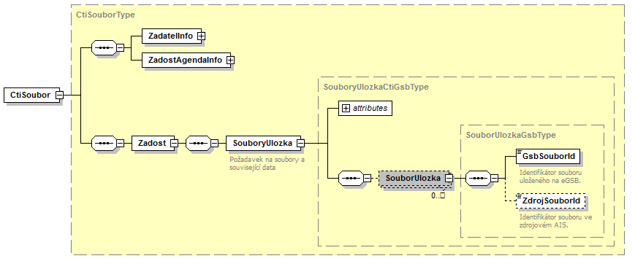

ZadatelInfo
Jde o obecnou strukturu určenou pro specifikaci informací o žadateli o službu. V elementu ZadatelInfo jsou uvedeny následující parametry
- Agenda – kód agendy
- AgendovaRole – kód činnostní role
- Ovm – IČO OVM
- AIS – ID AIS v ISoISVS
- Subjekt – subjekt, pro něhož jsou data požadována
- Uživatel – identifikace uživatele iniciujícího žádost o službu
- DuvodUcel – důvod anebo účel žádosti
Podrobný popis je uveden v dokumentu Využití služeb eGSB čtenářskými AIS.

ZadostAgendaInfo
Jde o obecnou strukturu určenou pro specifikaci informací o žádosti o službu. V elementu ZadostAgendaInfo jsou uvedeny následující parametry
- AgendaCasZadosti – datum a čas žádosti na straně čtenářského AIS
- AgendaZadostId – jedinečný identifikátor žádosti na straně čtenářského AIS
Podrobný popis je uveden v dokumentu Využití služeb eGSB čtenářskými AIS.

Zadost
V tomto elementu v elementu SouboryUlozka předává čtenářský AIS požadavky na výdej souboru.
V atributu cistSoubor se specifikuje, zda má být na výstupu služby soubor. V případě neuvedení atributu je výchozí hodnota true.
V atributu cistMetadata se specifikuje, zda mají být na výstupu služby popisné informace o souboru. V případě neuvedení je výchozí hodnota false.
V atributu smazatSoubor se specifikuje, že soubor má být smazán a nebude již dále dostupný. V případě neuvedení atributu je výchozí hodnota false.
V elementu SouborUlozka se uvádí jednotlivé požadované soubory. V rámci požadavku je nutné uvést v elementu GsbSouborId identifikátor souboru na eGSB. Element ZdrojSouborId není nutné vyplňovat, pokud je vyplněn, kontroluje se ještě shoda tohoto parametru s popisnými daty u příslušného souboru.

Příklad volání
<CtiSouborType xmlns:xsi="http://www.w3.org/2001/XMLSchema-instance" xmlns:xsd="http://www.w3.org/2001/XMLSchema">
<ZadatelInfo xmlns="urn:cz:isvs:gsb:schemas:GsbAbstract:v1">
<Agenda xmlns="urn:cz:isvs:gsb:schemas:GsbTypy:v1">X999</Agenda>
<AgendovaRole xmlns="urn:cz:isvs:gsb:schemas:GsbTypy:v1">XR1</AgendovaRole>
<Ovm xmlns="urn:cz:isvs:gsb:schemas:GsbTypy:v1">12345678</Ovm>
<Ais xmlns="urn:cz:isvs:gsb:schemas:GsbTypy:v1">999001</Ais>
<Subjekt xmlns="urn:cz:isvs:gsb:schemas:GsbTypy:v1">Subjekt F5klient</Subjekt>
<Uzivatel xmlns="urn:cz:isvs:gsb:schemas:GsbTypy:v1">Uzivatel</Uzivatel>
<DuvodUcel xmlns="urn:cz:isvs:gsb:schemas:GsbTypy:v1">Duvod a ucel</DuvodUcel>
</ZadatelInfo>
<ZadostAgendaInfo xmlns="urn:cz:isvs:gsb:schemas:GsbAbstract:v1">
<AgendaCasZadosti xmlns="urn:cz:isvs:gsb:schemas:GsbTypy:v1">2015-10-23T16:03:36.6113053+02:00</AgendaCasZadosti>
<AgendaZadostId xmlns="urn:cz:isvs:gsb:schemas:GsbTypy:v1">6c33c58e-d26e-4d87-9378-ca29ae491f15</AgendaZadostId>
</ZadostAgendaInfo>
<Zadost xmlns="urn:cz:isvs:gsb:schemas:GsbCtiSoubor:v1">
<SouboryUlozka cistMetadata="true">
<SouborUlozka xmlns="urn:cz:isvs:gsb:schemas:GsbTypy:v1">
<GsbSouborId>06513de0-028e-4ccb-a387-1ca488273376</GsbSouborId>
<ZdrojSouborId>aa125ccf-a480-41e0-9f4c-42d4d3142a36</ZdrojSouborId>
</SouborUlozka>
</SouboryUlozka>
</Zadost>
</CtiSouborType>

Odpověď

Výstupní údaje
Výstupní údaje jsou předávány v typu CtiSouborResponseType. Schéma odpovědi je uvedeno na následujícím obrázku.
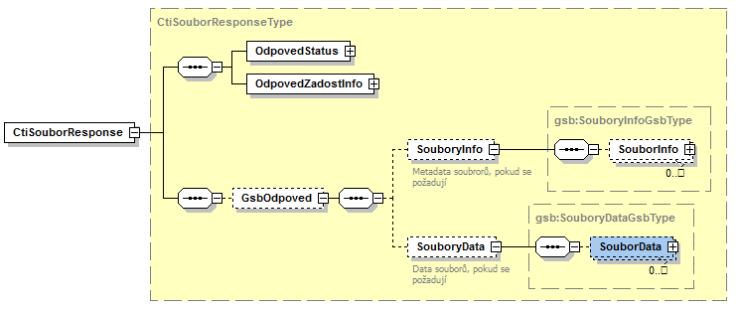

OdpovedStatus
Jde o obecnou strukturu obsahující informace o zpracování na eGSB. Obsahuje následující informace:
- CasOdpovedi – datum a čas zpracování na eGSB
- VysledekKod – výsledek zpracování
- VysledekDetail – zpřesňující informace k výsledku zpracování
Podrobný popis je uveden v dokumentu Využití služeb eGSB čtenářskými AIS.

OdpovedZadostInfo
Jde o obecnou strukturu obsahující informace o transakci na eGSB. Obsahuje následující informace:
- AgendaZadostId – identifikátor žádosti čtenářského AIS
- GsbZadostId – identifikátor transakce přidělený na eGSB
Podrobný popis je uveden v dokumentu Využití služeb eGSB čtenářskými AIS.

GsbOdpoved
Element je vyplněn v případě úspěšného provedení služby. V elementu SouboryInfo jsou, pokud je to v žádosti požadováno, uvedeny popisné informace o vydávaných souborech. V elementu SouboryData jsou, pokud je to na vstupu požadováno, vlastní data souboru. Elementy jsou uvedeny pouze pro existující soubory na eGSB (nejsou uvedeny pro již smazané soubory).

SouboryInfo
Element SouboryInfo obsahuje popisné informace o vydávaných souborech, pokud je to na vstupu požadováno.
Popisné informace o souboru obsahují následující položky.
- DatumVytvoreni – povinně datum vytvoření souboru
- TypSouboru – povinně typ souboru
- UcelSouboru – povinně účel souboru. Slouží pro rozlišení významu souboru v procesu, ve kterém se používá. Obsah definuje publikační AIS při definici služby, v rámci které soubor vydává.
- DatumZmeny – nepovinné datum poslední změny souboru ve zdrojovém systému.
- Heslo – nepovinně heslo, pokud je soubor zašifrován. Nemusí jít přímo o heslo k souboru, může jít o informace sloužící pro získání hesla.
- Otisk – volitelně otisk souboru SHA-1.
- Nazev – volitelně název souboru ve zdrojovém systému.
- PlatnostOd, PlatnostDo – volitelně platnost souboru definovaná zdrojovým systémem.
- Velikost – volitelně velikost souboru (byte).
Element SouboryInfo je typu SouboryInfoGsbType, který je znázorněn na následujícím obrázku.
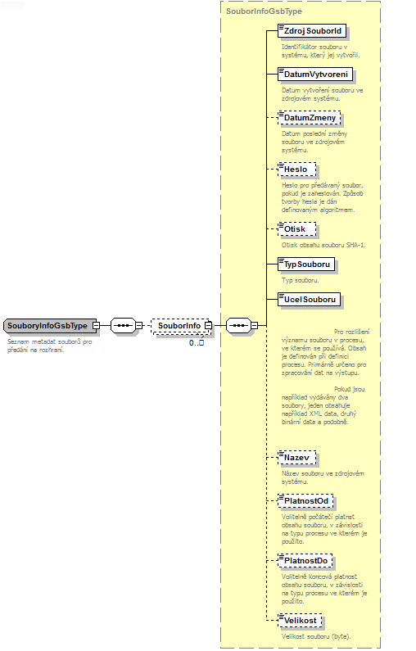

SouboryData
Element SouboryData obsahuje popisné informace o vydávaných souborech, pokud je to na vstupu požadováno. Element je typu SouboryDataGsbType, který je znázorněn na následujícím obrázku.
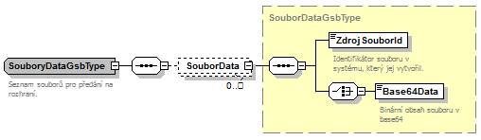

Chybové stavy

Obecné chybové stavy
Obecné chybové stavy jsou popsány v dokumentu Využití služeb eGSB čtenářskými AIS.

Specifické chybové stavy

Není oprávnění na některý z požadovaných souborů
Chyba se vyskytne, pokud AIS požaduje alespoň jeden soubor, který nebyl vytvořen v rámci zpracování jeho služby.
- Status / VysledekKod = CHYBA
- Status / VysledekSubKod = NEVALIDNI DATA
- GsbOdpoved – nepředává se
Z bezpečnostních důvodů nejsou v tomto případě u chyby uvedeny žádné další podrobnosti.

Soubor byl smazán
Vyskytne se v případě, že byl alespoň jeden z požadovaných souborů již zmazán.
- Status / VysledekKod = VAROVANI
- Status / VysledekSubKod = NENALEZENO
- Status / VysledekPopis = Soubor <gsbSouborId> nebyl nalezen.
- GsbOdpoved – jsou vydány pouze existující soubory

Příklad odpovědi
Níže je uveden příklad odpovědi čtení, které požaduje pouze výdej metadat o souboru.
<soapenv:Envelope xmlns:soapenv="http://schemas.xmlsoap.org/soap/envelope/">
<soapenv:Header />
<soapenv:Body>
<CtiSouborResponse xmlns="urn:cz:isvs:gsb:schemas:GsbCtiSoubor:v1">
<OdpovedStatus xmlns="urn:cz:isvs:gsb:schemas:GsbAbstract:v1">
<CasOdpovedi xmlns="urn:cz:isvs:gsb:schemas:GsbTypy:v1">2015-10-26T09:54:53.5022370+01:00</CasOdpovedi>
<Status xmlns="urn:cz:isvs:gsb:schemas:GsbTypy:v1">
<VysledekKod>OK</VysledekKod>
</Status>
</OdpovedStatus>
<OdpovedZadostInfo xmlns="urn:cz:isvs:gsb:schemas:GsbAbstract:v1">
<AgendaZadostId xmlns="urn:cz:isvs:gsb:schemas:GsbTypy:v1">9b52413d-8d57-467d-8b80-2a2445edac96</AgendaZadostId>
<GsbZadostId xmlns="urn:cz:isvs:gsb:schemas:GsbTypy:v1">f3f02ade-7e50-46dd-9ccb-d7e49c7dedfa</GsbZadostId>
</OdpovedZadostInfo>
<GsbOdpoved>
<SouboryInfo>
<SouborInfo xmlns="urn:cz:isvs:gsb:schemas:GsbTypy:v1">
<ZdrojSouborId>5af9c6e7-3c4e-4351-9fda-380e37067e95</ZdrojSouborId>
<DatumVytvoreni>2015-10-26T08:54:16.7160528+01:00</DatumVytvoreni>
<TypSouboru>7Z</TypSouboru>
<UcelSouboru>Test</UcelSouboru>
<Nazev>Test</Nazev>
</SouborInfo>
</SouboryInfo>
<SouboryData />
</GsbOdpoved>
</CtiSouborResponse>
</soapenv:Body>
</soapenv:Envelope>

Odkazy na další dokumenty
- Základní obecné informace pro publikační AIS: Publikace AIS na eGSB.
- Základní obecné informace pro čtenářské AIS: Využití služeb eGSB čtenářskými AIS.
- Provozní parametry eGSB: Provozní parametry eGSB.
- WSDL služby: gsb_root/gsb/wsdl/GsbCtiSoubor.wsdl
- Výchozí XSD služby: gsb_root/gsb/xsd/GsbCtiSoubor.xsd

